МИНИСТЕРСТВО ЦИФРОВОГО РАЗВИТИЯ, СВЯЗИ И МАССОВЫХ КОММУНИКАЦИЙ РОССИЙСКОЙ ФЕДЕРАЦИИ
Ордена трудового Красного Знамени федеральное государственное бюджетное
образовательное учреждение высшего образования
«Московский технический университет связи и информатики»

Кафедра Математическая кибернетика и информационные технологии

Лабораторная работа №2
Числовые типы Python, арифметические операции, рекурсия и мемоизация
по дисциплине
«Структуры и алгоритмы обработки данных»

Выполнил: студент гр. БВТ2403
Лашков Ю.Е.

Проверил:

Москва, 2026 г.
Задание 1. Расчёт стоимости заказа интернет-магазина
Программа вычисляет итоговую сумму заказа из списка цен, применяет скидку 7%, добавляет НДС 20% и делит результат на три равные части. Расчёт выполнен тремя способами: float, Decimal и Fraction.

Код программы:
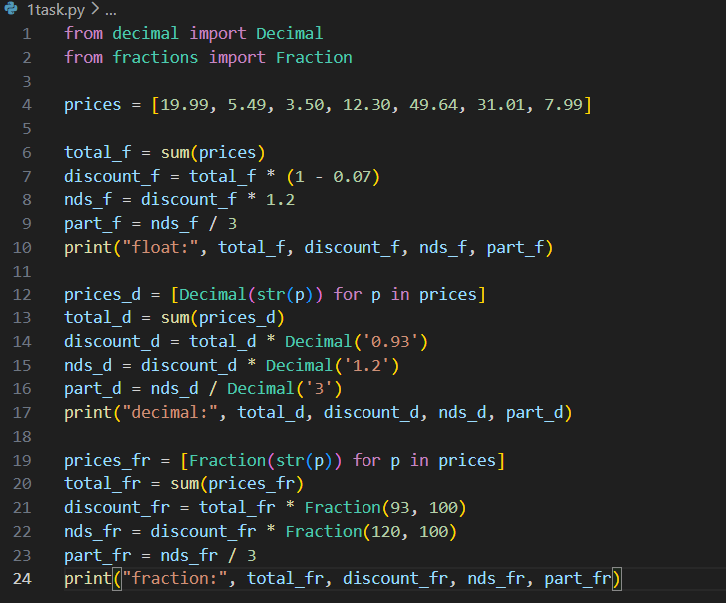
Результат выполнения:
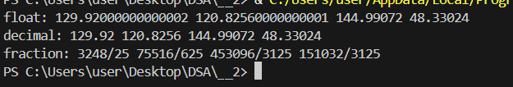

Сравнение результатов:
Тип | Сумма | После скидки | После НДС | 1/3
float | 129.9200000000002 | 120.8256000000001 | 144.99072 | 48.33024
Decimal | 129.92 | 120.8256 | 144.99072 | 48.33024
Fraction | 3248/25 | 75516/625 | 453096/3125 | 151032/3125

Вывод: Тип float хранит числа в двоичном формате IEEE 754, из-за чего большинство десятичных дробей представляются приближённо - это видно в значении суммы (129.92000000000002 вместо 129.92). Тип Decimal работает в десятичной арифметике и даёт точные результаты без накопления ошибок - он оптимален для финансовых расчётов. Тип Fraction хранит числа как точные рациональные дроби, что математически абсолютно точно, однако неудобно для вывода и медленнее при вычислениях. Для финансовых задач рекомендуется использовать Decimal.

Задание 2. Факториал
Реализованы две функции вычисления факториала: циклическая и рекурсивная. Выполнены замеры времени для нескольких значений n, а также проверено поведение при вычислении factorial(1000).

Код программы:
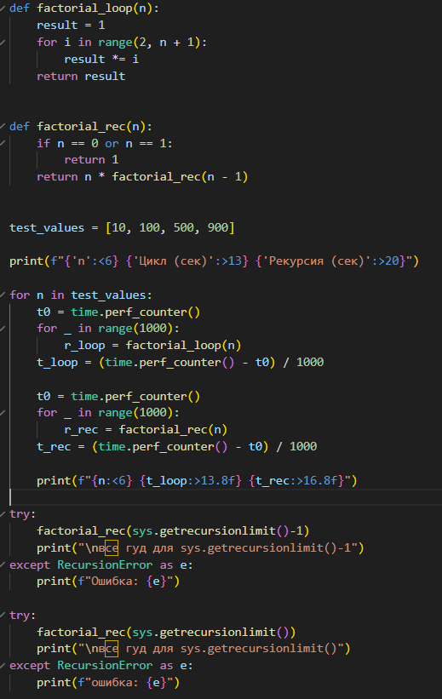

Результат выполнения:
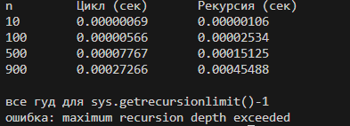

Замеры времени:
n | Цикл (сек) | Рекурсия (сек) | Рекурсия медленнее в раз
10 | 0.00000069 | 0.00000106 | ~1.5x
100 | 0.00000566 | 0.00002534 | ~4.45x
500 | 0.00007767 | 0.00015125 | ~1.95x
900 | 0.00027266 | 0.00045488 | ~1.66x

Вывод: Циклический подход быстрее на всех значениях n. Начиная с n=100 рекурсия медленнее примерно в 4.5 раза, однако с дальнейшим ростом n разрыв сокращается: при n=500 рекурсия медленнее уже в 1.95 раза, а при n=900 - всего в 1.67 раза. Такая динамика может объясняться тем, что накладные расходы на вызов функции (создание нового фрейма в стеке) перестают расти линейно с размером задачи, а сам рекурсивный алгоритм по своей структуре близок к итеративному. Тем не менее, при попытке вычислить значение для достаточно большого n (например, 1000) рекурсивный подход может привести к ошибке переполнения стека, так как Python ограничивает глубину рекурсии (по умолчанию около 1000 вызовов). Цикл же лишён этого недостатка и способен работать с любыми значениями без ограничений.

Задание 3. Подсчёт пробелов в тексте
Реализованы две функции подсчёта пробелов в текстовой строке: циклическая и рекурсивная. Текст загружается из файла text.txt.

Код программы:
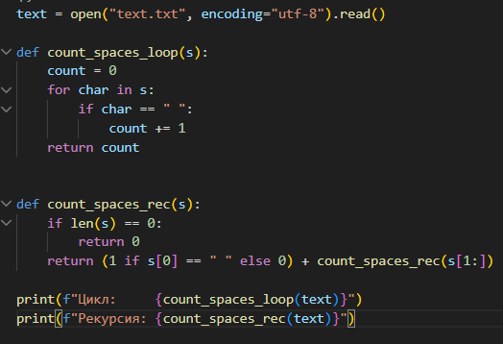
Результат выполнения:
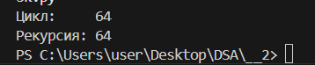
Структура рекурсивной функции: Терминальное условие: if len(s) == 0: return 0 - когда строка пустая, рекурсия останавливается и возвращает 0.
Рекурсивная часть: count_spaces_rec(s[1:]) - функция вызывает себя, передавая строку без первого символа, и на каждом шаге проверяет, является ли s[0] пробелом.

Вывод: Оба способа дают одинаковый результат - 64 пробела. Цикл проходит по строке последовательно, используя одну переменную count - прост и эффективен. Рекурсия на каждом шаге создаёт новую копию строки s[1:] и новый фрейм стека, что делает её значительно медленнее и затратнее по памяти. На длинных текстах рекурсия также может упасть с RecursionError. Для данной задачи цикл предпочтительнее.

Задание 4. Развертывание списка
Реализованы две функции преобразования произвольно вложенного списка в одномерный: циклическая (с использованием явного стека) и рекурсивная.

Код программы:
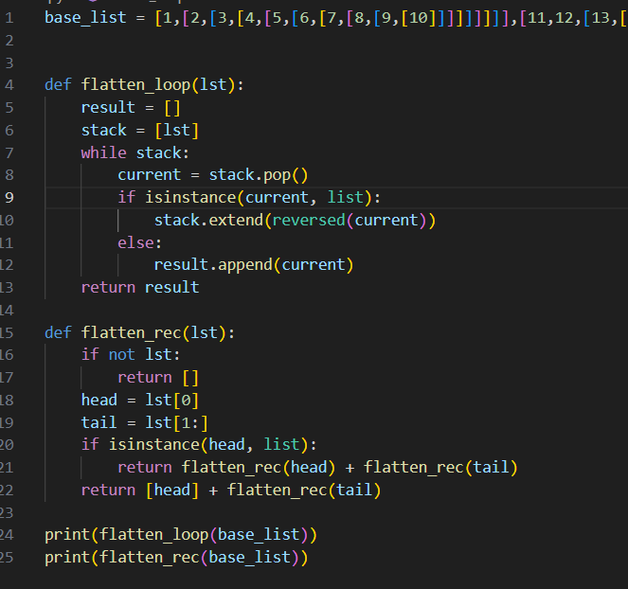
Результат выполнения:
Цикл: [1, 2, 3, 4, 5, ... 98, 99, 100]
Рекурсия: [1, 2, 3, 4, 5, ... 98, 99, 100]

Структура рекурсивной функции: Терминальное условие: if not lst: return [] - пустой список завершает рекурсию.
Рекурсивная часть: функция вызывает себя дважды - flatten_rec(head) для раскрытия вложенного элемента и flatten_rec(tail) для обработки оставшейся части списка.

Вывод: Оба подхода корректно разворачивают список от 1 до 100. Циклический подход эффективнее: он использует явный стек и выполняет только append в один результирующий список. Рекурсия на каждом шаге создаёт новые списки через конкатенацию (+), что расходует дополнительную память. При глубоко вложенных структурах рекурсия также рискует превысить лимит стека вызовов.

Задание 5. Быстрое возведение в степень
Реализованы два алгоритма возведения числа в степень: циклический (последовательное умножение, O(n)) и рекурсивный по принципу «разделяй и властвуй» (O(log n)).

Код программы:
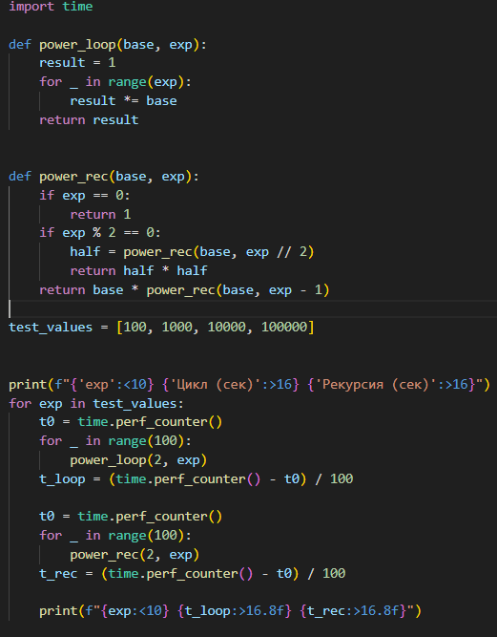
Результат выполнения:
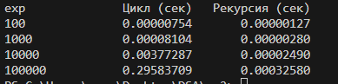

Сравнение производительности:
exp | Цикл (сек) | Рекурсия (сек) | Рекурсия быстрее в раз
100 | 0.00000754 | 0.00000127 | ~5.9x
1000 | 0.00008104 | 0.00000280 | ~28.9x
10000 | 0.00377287 | 0.00002490 | ~152x
100000 | 0.29583709 | 0.00032580 | ~908x

Вывод: Рекурсивный алгоритм значительно эффективнее. Цикл выполняет ровно exp умножений - сложность O(n). Рекурсия каждый раз делит показатель пополам, выполняя всего O(log n) умножений: при exp=100000 это ~17 операций против 100000 у цикла. Преимущество рекурсии нарастает с ростом степени: при exp=100000 рекурсия быстрее в 900 раз. Для задач возведения в большую степень рекурсивный алгоритм является оптимальным выбором.

Задание 6. Декораторы и рекурсивные функции
6.1 Декоратор memoize
Реализован декоратор memoize, кэширующий результаты вызовов функции. При повторном вызове с теми же аргументами результат возвращается из словаря cache без повторного вычисления.
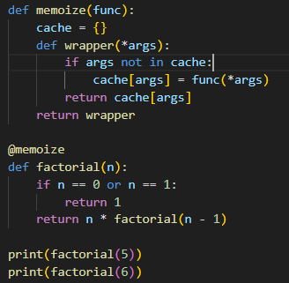
factorial(5) = 120
factorial(6) = 720
cache - словарь, где ключ это кортеж аргументов, значение - результат вычисления. При вызове factorial(6) результат для factorial(5) уже есть в кэше и повторно не считается.

6.2 Число путей в прямоугольной сетке
Рекурсивная функция подсчёта количества уникальных путей из верхнего левого угла сетки m×n в правый нижний, при движении только вправо или вниз. Используется декоратор memoize для устранения повторных вычислений.
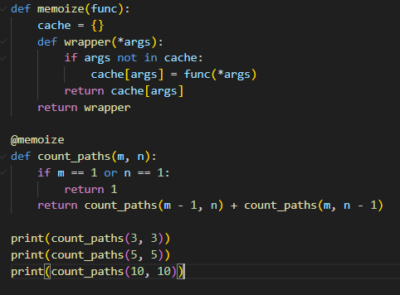
count_paths(3, 3) = 6
count_paths(5, 5) = 70
count_paths(10, 10) = 48620
Терминальное условие: if m == 1 or n == 1: return 1 - если осталась одна строка или один столбец, путь единственный. Рекурсивная часть: сумма путей из клетки снизу и справа. Без мемоизации одни подзадачи пересчитывались бы многократно.

6.3 Умножение на случайную величину
Рекурсивная функция умножает число n на случайный коэффициент из диапазона [0, 1).
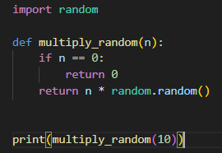
multiply_random(10) = 8.094303818867791 (результат случайный)
Терминальное условие: if n == 0: return 0. Иначе возвращает n * random.random().

6.4 Проверка числа на простоту
Рекурсивная функция проверяет, является ли число n простым, перебирая делители от 2 до √n.
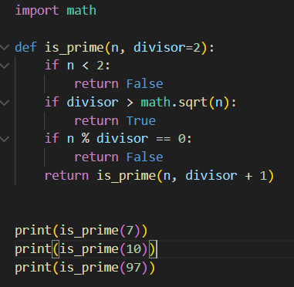
is_prime(7) = True
is_prime(10) = False
is_prime(97) = True
Три терминальных условия: n < 2 - не простое; делитель превысил √n - простое; n делится на делитель - не простое. Рекурсивная часть: вызов с divisor + 1.

Вывод: В ходе выполнения лабораторной работы были изучены числовые типы данных Python, арифметические операции, рекурсия и мемоизация. выбор между циклом и рекурсией определяется характером задачи. Если рекурсия уменьшает количество операций (как в быстром возведении в степень или при обходе деревьев) - она предпочтительна. Если же рекурсия лишь имитирует цикл с линейной глубиной - цикл всегда окажется быстрее, надёжнее и проще в сопровождении.

https://github.com/deylon999/DSA

